**КОНСПЕКТ УРОКА ПО РУССКОМУ ЯЗЫКУ (6-Б КЛАСС)**

**1. Номер урока:** 132.

**2. Дата урока:** 25.02.2024.

**3. Тип урока:** комбинированный.

**4. Общее название темы**: «Местоимение».

**5. Тема урока:** «Разряды местоимений».

**6. Триединая цель урока**: познакомить учащихся с основными разрядами местоимений **(образовательная)**;развивать мышление, внимание, память и речь **(развивающая)**; воспитывать нравственные качества учащихся **(воспитательная)**.

**7. Оборудование:** учебник, мел, доска, мультимедийная презентация.

**8. Этапы урока:**

**1. Организационный момент (08.30–08.31).**

Здравствуйте, ребята, садитесь.

**2. Целеполагание и мотивация (08.31–08.34).**

Ребята, сегодня мы изучим новую тему. Внимательно посмотрите на тему урока, представленную на слайде. Прочитайте её (*«Разряды местоимений»).* Как вы думаете, что нам сегодня предстоит узнать и чему научиться.



Слайд №1.

*Сегодня на уроке мы узнаем, какие разряды есть у местоимений.*

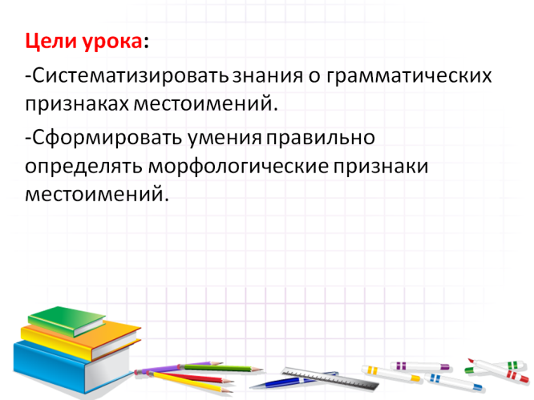Слайд №2

Правильно. Сегодняшние наши цели: систематизировать знания о грамматических признаках местоимений, научиться определять морфологческие признаки местоимений.

А для чего вам необходимы эти знания и умения?

*Чтобы быть грамотными и образованными людьми и, конечно, чтобы успешно сдать ЕГЭ.*

Ребята, тема «Разряды местоимений» не является сложной. Для ее усвоения вам понадобится внимательность и терпение, ведь здесь есть нюансы, которые обязательно нужно запомнить. Знания, полученные на уроке, помогут вам написать экзамены на высокий балл.

**3. Актуализация опорных знаний (08.34–08.42).**

Итак, прежде чем мы перейдем к изучению нового материала, проверим ваши знания.

Дайте, пожалуйста, определение местоимению.

*Местоимение – самостоятельная часть речи, которая указывает на лицо, предмет, признак, количество, но не называет их: я, ты, он; мы, вы, они; мой, тот, иной, столько.*

На какие части речи похоже по грамматическим признакам местоимение?

*На существительное, так как указывает на предмет и отвечает на вопросы кто? что?; изменяется по падежам. На прилагательное, так как указывает на признак предмета и отвечает на вопросы какой?, чей?, каков? Изменяется по родам, падежам, числам. На числительное, так как указывает на количество предметов: сколько?, столько?, несколько?*

Как реализуется местоимение на синтаксическом уровне?

*Когда оно указывает на предмет (т.е.заменяет существительное) может быть в предложении подлежащим (в И.П.) или дополнением (в косвенных падежах). Когда указывает на признак предмета (т.е. заменяет прилагательное) – определением. Когда указывает на количество предметов, тот вместе с существительным может быть или подлежащим или дополнением.*

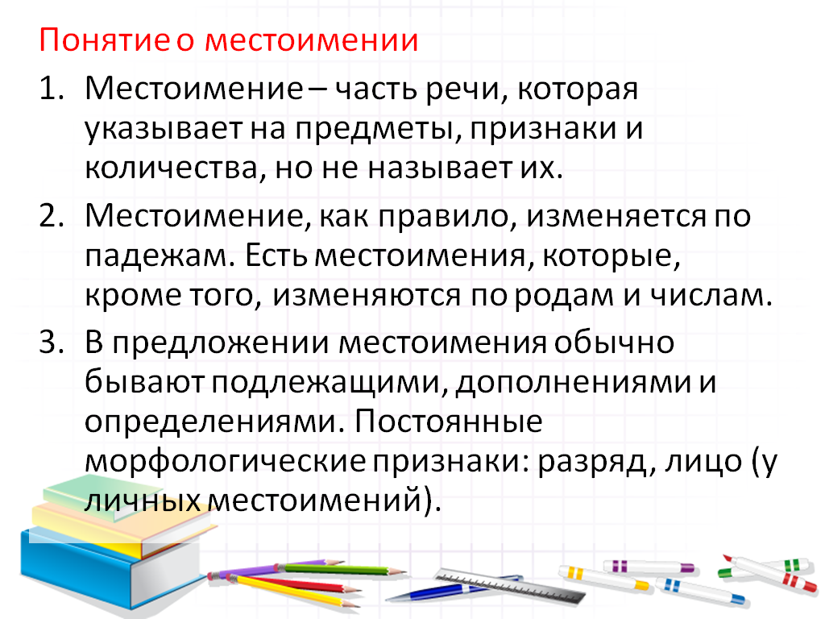 Слайд №2

**Делаем вывод:** синтаксические признаки зависят от того, какую часть речи местоимение заменяет.

Хорошо, ребята, спасибо! Вы молодцы. Помните весь изученный материал.

**4. Усвоение новых знаний (08.42–08.53).**

На мультимедийной презентации появляется слайд с примерами и объяснением нового материала. Учащиеся воспроизводят конспект в тетрадях с помощью учителя.

Ребята, разрядов местоимений девять. Прочтите их на слайде. Сегодня мы с вами познакомимся с ними.

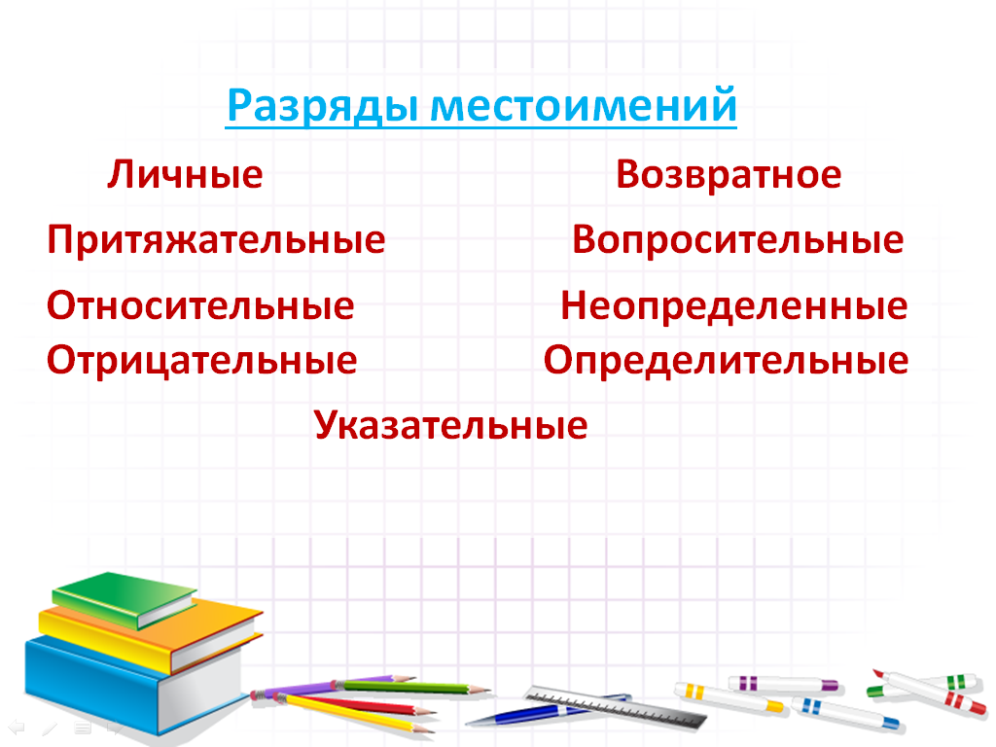Слайд №3

**Составление опорного конспекта на основе сведений учебника.**

Ребята, посмотрите на слайд. Назовите личные местоимения, запишите их. Обратите внимание, при склонении личных местоимений иногда меняется всё слово.

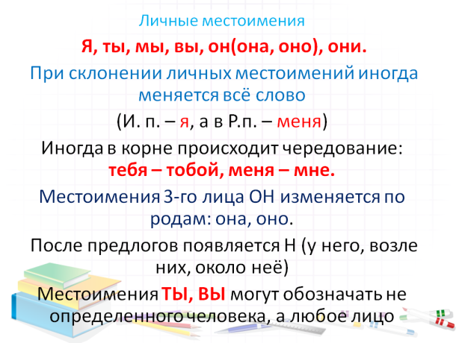Слайд № 4.

Посмотрите на слайд. Возвратное местоимение одно: себя, оно не имеет Им.п, рода и числа. Запишите.

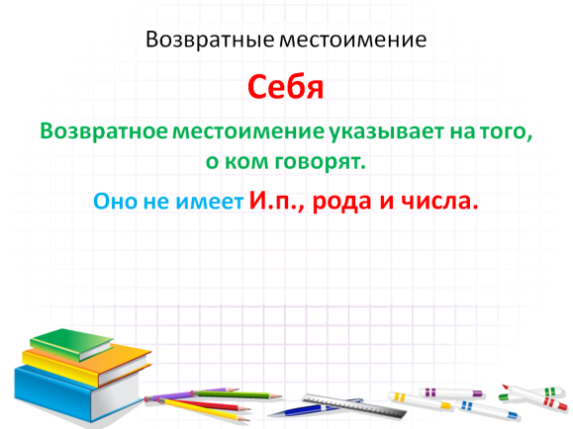 Слайд № 5.

Посмотрите на слайд, прочтите притяжательные местоимения, запишите их. Обратите внимание, притяжательные местоимения склоняются как прилагательные.

Слайд № 6.

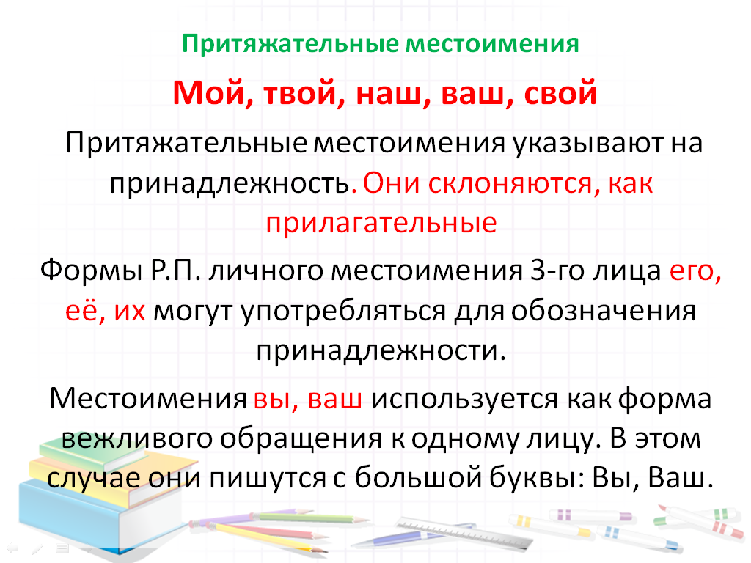

Посмотрите на слайд, прочтите вопросительные местоимения, запишите их. Обратите внимание, они служат для выражения вопроса, а местоимения *кто* и *что* не изменяются по родам и числам.

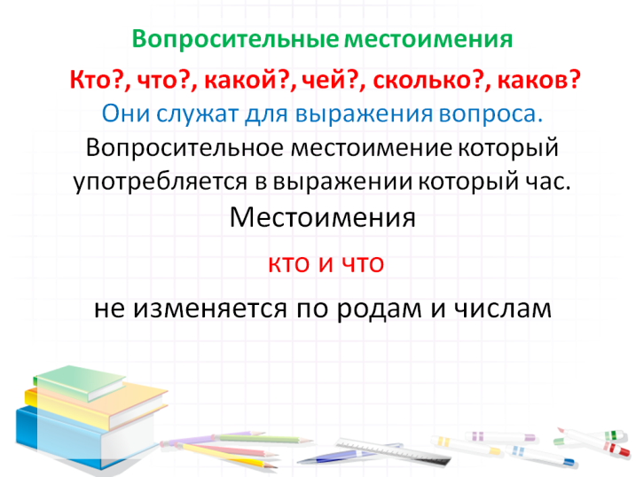 Слайд № 7.

Посмотрите на слайд, прочтите относительные местоимения, запишите их. Обратите внимание, относительные местоимения могут быть разными членами предложения.

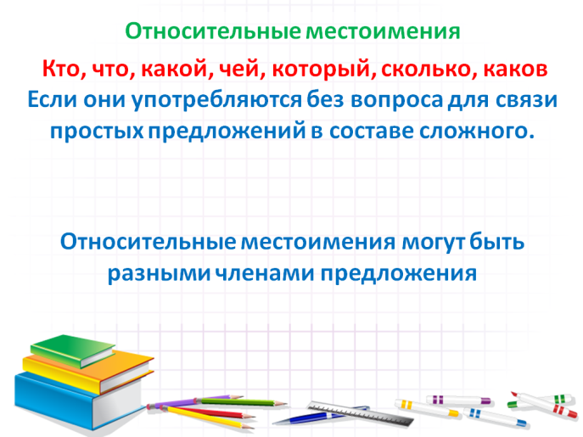 Слайд № 8.

Посмотрите на слайд, прочтите неопределенные местоимения, запишите их. Обратите внимание, данные местоимения указывают на неопределенные признаки, предметы и количества.

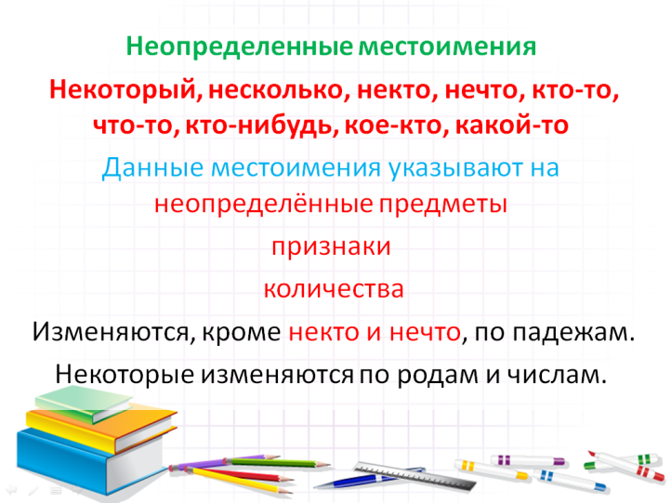 Слайд № 9.

Посмотрите на слайд, прочтите отрицательные местоимения, запишите их. Обратите внимание, отрицательные местоимения образованы от вопросительных с помощью приставок не – и ни –, они выражают отсутствие предмета, признака, количества.

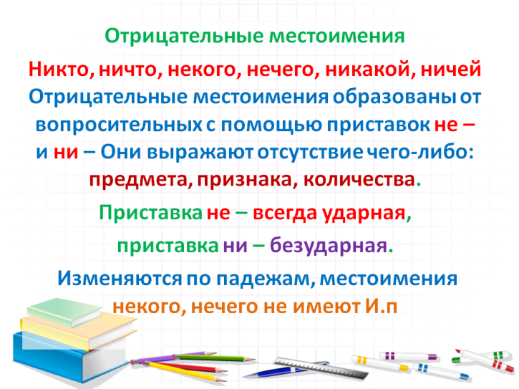 Слайд № 10.

Посмотрите на слайд, прочтите определительные местоимения, запишите их. Обратите внимание, определительные местоимения указывают на обобщенное количество предметов и изменяются по родам, падежам, числам.

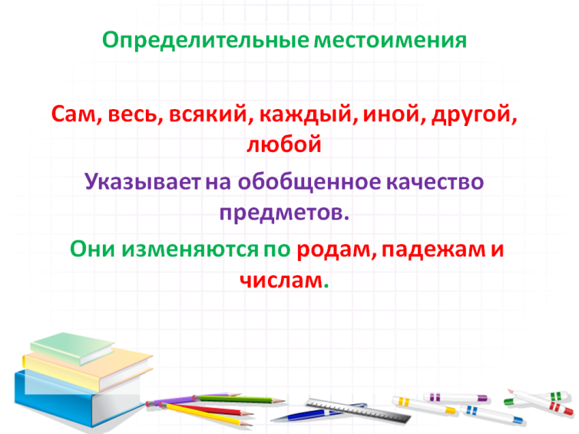 Слайд № 11.

Посмотрите на слайд, прочтите указательные местоимения, запишите их. Обратите внимание, на изменение их грамматических признаков.

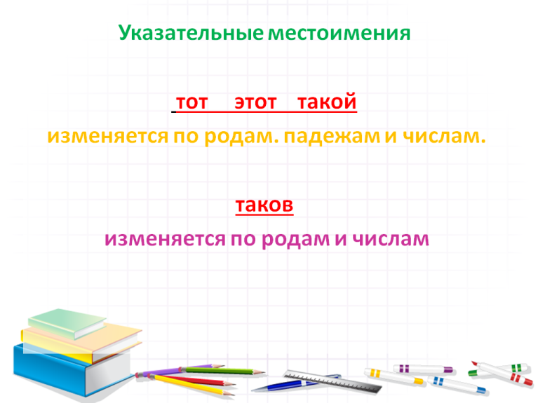 Слайд № 12.

Итак, ребята, сделаем вывод. Дайте определение разряду местоимений.

*Разряд – постоянный морфологический признак местоимения.*

Назовите разряды местоимений.

*Личные, возвратное, притяжательные, указательные, определительные, вопросительные, относительные, неопределенные, отрицательные.*

Молодцы, ребята. А сейчас немного отдохнем.

**5. Физкультминутка (08.53-08.55).**

**6. Первичное закрепление материала (формирование умений и навыков) (08.55–09.05).**

Отдохнули? Садитесь на места.

**1) Работа с упражнениями.**

Найдите 4-ое упражнение. Прочитайте пословицы и поговорки. Чему они учат? Согласны ли вы с этими утверждениями?

Ориентировочные ответы учащихся: *все эти пословицы учат доброте, дружбе, порядку.*

Действительно, дружбу надо ценить, быть добрым и отзывчивым человеком.

Запишите пословицы, графически обозначая орфограммы и надписывая над местоимениями разряд.

На доске учитель пишет: сам (определительное). Дети, посмотрите на пример, который написан на доске. Выполните аналогично остальное упражнение.

Выполнение упражнения. Проверка.

По такому же принципу выполняются тренировочные упражнения из школьного учебника (упр. 5, 6, 8).

**2)Самостоятельная работа.**

Выпишите слова с пропущенными буквами, раскрывая скобки и вставляя пропущенные буквы.

(Н…)спеши хватать руками (н…)чего, что лежит на тарелке.

(Н…)толкай (н…)кого ,кто сидит рядом с тобой, под локоть.

(Н…)(с)кем громко (н…) разговаривай, (н…)старайся (н…)кого перекричать.

*Не спеши хватать руками ничего, что лежит в тарелке. Не толкай никого, кто сидит с тобой рядом, под локоть. Ни с кем громко не разговаривай, не старайся никого перекричать.*

Проверка выполненного задания. Чтение по желанию. Устранение ошибок.

**7. Подведение итогов (09.05-09.08).**

Ребята, давайте проверим себя. Запишите ответы в тетрадь, а потом проверим всем классом.

Местоимение – это часть речи, которая…

А) обозначает принадлежность к кому-либо или чему-либо;

Б) обозначает предмет, признак, количество;

В) указывает на предмет, но не называет его;

Г) указывает на предмет, признак, количество, но не называет их.

Какие буквы нужно вставить в следующем предложении?

Н…чего тому страшиться, кто н…чего не боится.

Выберите правильный ответ:

А) в 1-ом случае И, во 2-ом – Е;

Б) в обоих случаях И;

В) в 1-ом случае Е, во 2-ом – И;

Г) в обоих случаях Е.

Выберите строку, в которой есть орфографическая ошибка::

А) никакой, кто-нибудь, кто-то;

Б) нечто, не у кого, кое-кому;

В) нискем, кое-кто, некого;

Г) что-либо, ничего, кто-нибудь.

Ответы: 1 – г , 2– в , 3– в .

Молодцы, я довольна вашими ответами. Подведем итог урока.

Ребята, чему был посвящен урок?

*Местоимениям и их разрядам.*

Какие затруднения вы испытали?

*Не всегда правильно определяем разряды местоимений.*

Что помогло преодолеть?

*Наблюдение, проверка по учебнику.*

**8. Рефлексия (09.08-09.10).**

Сегодня на уроке мы узнали…. и научились….

**9. Задание на дом + инструктаж (09.10-09.13).**

Откройте дневники, запишите домашнее задание: выучить правила параграфа 1, выполнить упражнение 7, выполнить морфологический разбор слова *ничьего*. (После записи в дневнике учитель объясняет, что надо сделать дома).

**10. Выставление оценок + словесное оценивание (09.13-09.15).**

Урок окончен! Всем спасибо!